1. **클라우드 TPU**올해 구글이 2017 Google I/O에서 선보인 기술. 1년전 선보인 텐서프로세싱유닛(TPU)의 2세대 기술. 모듈 하나당 64기가의 메모리 대역폭을 지원한다고 함. 1세대 TPU는 학습된 모델을 사용한 추론 연산에만 사용됐었더라면, 2세대 클라우드 TPU는 1세대의 기능에 학습 연산 기능까지 더해지게 되어 머신러닝 연산 과정의 모든 부분을 수행하게 되었다고 보면 됨. 이 기술을 기반으로 구글 AI에 적용. 또한 구글은 자사 클라우드 서비스형인프라(IaaS)를 통해, 연내 개발자들이 클라우드 TPU 기술을 써 볼 수 있게 한다고 함. 개발자들이 구글컴퓨트엔진(CGE)의 클라우드 가상머신 형태로 인텔CPU 및, 엔비디아 GPU와 함께 클라우드 TPU를 사용할 수 있게 내놓을 예정.  
   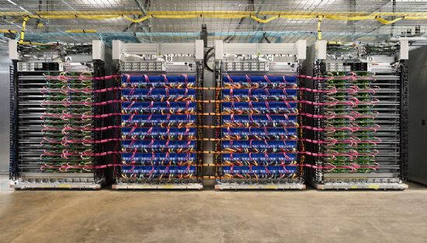
2. **AI 스피커**국내 AI 스피커 시장은 SKT의 NUGU, KT의 기가지니, 네이버의 ‘웨이브’가 3파전을 벌이는 형태. 추가로 카카오에서도 ‘카카오미니’라는 제품을 올 3분기에 출시할 예정. SKT의 ‘누구’는 독렵형 스피커로 출시됐지만 지난해 12월 Btv와 연동하는 상용 서비스를 시작. 음성인식을 통한 TV 콘텐츠 검색, 재생, 전원 및 볼륨 제어가 가능. ‘기가지니’의 경우 처음부터 TV연동형으로 개발되어 기가지니를 통해 IPTV를 제어할 수 있음. 네이버의 경우에는 자체 AI 플랫폼인 ‘클로바’를 AI 스피커에 탑재하였음. AI 스피커는 향후 인터페이스의 변화(키보드->음성)의 중심이 될 것이기에 각종 IT 기업들이 연달아 선보이는 것. AI 스피커 시장의 선점을 통하여 자사의 IT 생태계로 고객들을 끌어들이려는 것.  
   추가로 이러한 AI 스피커들은 각종 음원사와 연결되어 있음. ‘웨이브’는 네이버 뮤직과 ‘기가지니’는 지니뮤직과, ‘카카오 미니’와 ‘NUGU’의 경우 멜론과 연결되어 있음. ‘NUGU’의 경우 멜론에서 벗어나 벅스뮤직과 연계하려 함.
3. **카카오와 현대의 ‘서버형 음성인식’ 기술 개발**인공지능 플랫폼 카카오I의 음성 인식 기술을 기반으로 ‘서버형 음성인식’ 기술을 개발하고 이를 9월 출시 예정인 제네시스 G70에 적용할 예정.  
   카카오 I는 음성 인식 및 합성기술, 자연어 처리기술, 이미지 인식과 같은 멀티미디어 처리기술, 챗봇과 같은 대화 처리기술 등 다양한 카카오 AI 기술이 집결된 통합 인공지능 플랫폼. 이번 현대-기아차와 함께 개발한 ‘서버형 음성인식’은 카카오 I가 적용된 첫 외부 서비스. 한 단계로 간소화한 ‘원 샷’ 방식의 음성인식을 통해 목적지 검색과 맛집, 관광지, 정비소 등 유용한 정보를 운전자에게 제공해주는 기술.  
   1. 운전자가 발화한 음성 데이터 및 위치 데이터를 카카오 음성인식 서버로 전송  
   2. 인식된 음성 정보를 카카오 지도 서버로 전송  
   3. 운전자 관심지점 정보를 차량 내비게이션으로 전송하는 세 단계 과정을 거치는 방식.
4. **멜론 포 현대-제네시스**카카오 자회사 로엔엔터테인먼트가 음원 스트리밍 서비스 ‘멜론’을 현대자동차 전용으로 쓸 수 있는 미러링크 어플리케이션 ‘멜론 포 현대-제네시스’를 출시함. 앱은 차량 헤드유닛에 최적화된 그래픽 인터페이스를 구현하며, 현대차 신형 SUV ‘코나’와 인기 차종인 ‘그랜저’, ‘쏘나타’등 총 7개 차종에 적용됨. 음악이 차량 인포테인먼트의 필수 요소로 자리잡음에 따라 현대차가 빠르게 내놓은 전략
5. **소물인터넷**웨어러블 기기 등 비교적 크기가 작고 사물 간 교환하는 데이터의 양이 많지 않은 기기를 소물(Small Thing)이라고 하며, 이러한 소물에 적용되는 사물 인터넷 기술을 소물인터넷이라고 함. 지난달까지 소물인터넷을 위한 전국망들이 속속 깔리고 관련 서비스가 늘어나면서 사물인터넷 대중화를 이끌고 있음.  
   소물인터넷은 실시간 영상정보를 처리하는 자율주행과 같은 일반적인 사물인터넷과 달리 온도-습도 등 센서 데이터, 위치 데이터등 소량의 데이터를 장시간 안정적인 속도로 주고받는데 특화된 서비스. 저전력 장거리 통신기술(LPWA)을 기반으로 하는데 통신 반경이 수십km로 넓고 전력 소모가 적어 단말 배터리 수명이 수년간 유지되는 장점이 있음.  
   소물인터넷의 기술 표준은 SKT가 지난해 6월부터 활용 중인 로라(LoRa)와 KT-LG U+가 지난달 공동으로 전국망을 구축한 협대역 사물인터넷(NB-IoT)이 있다. 이통 3사 모두 영상 모니터링 등 실시간 중용량 데이터가 필요한 소물인터넷 서비스에는 통신사의 LTE 망을 그대로 사용하는 저전력 장거리 통신 표준 기술인 LTE-M을 활용하고 있음.  
   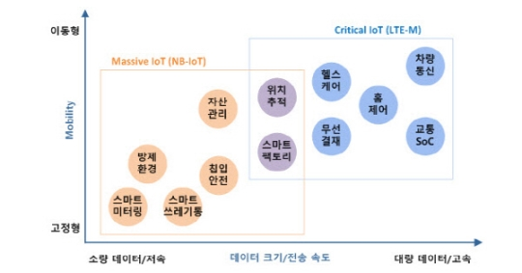
6. **차기 무선 충전 솔루션, 에너고스 와트업(Wattup)**라디오 주파수를 기반으로 한 충전 기술을 사용해 핸드폰을 충전 패드에 밀착시킬 필요도 없으며, 충전 패드가 아예 없이 충전하는 방식. 그렇기 때문에 무선 충전이면서도 충전 패드에 완전히 밀착시켜야 했던 기존 무선 충전 방식과는 달리 접촉 없이 6m 가량의 원거리에서 기기를 충전할 수 있으며, 다수의 기기를 동시에 충전하는 것도 가능. 에너고스는 애플의 협력업체로서 차세대 아이폰에 에너고스의 무선충전 기술이 채택될 것으로 알려짐. 올해 열린 CES217에서 가장 혁신적인 제품 베스트 10 중 5위에 선정 됨.  
   와트업의 송신기 기술은 세 가지로 구성.  
   1. Far Field WattUp 송신기 기술. 이 기술은 가장 멀리 있는 디바이스를 충전할 수 있음. 별도의 사운드 바 형태 또는 TV 베젤 안에 위치한 형태로 구성이 가능하며 벽이나 천정에 위치하여 여러 송신기와 함께 일정 공간의 디바이스들을 동시에 충전하게 됨.  
   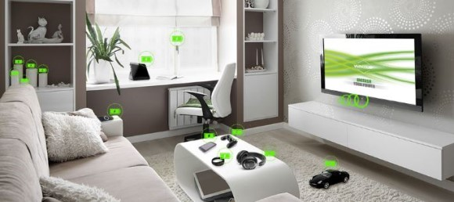  
   2. Mid Field WattUp 송신기 기술도 Far Field WattUp과 마찬가지로 독립형으로는 소형 사운드 바의 형태로, 내장형으로는 모니터의 베젤 형태로 구성이 가능. 데스크 위에 놓이는 스피커, 마우스, 이어폰 등 다양한 디바이스에 대한 우선순위 지정 기능을 통해 서로 다른 수준에서 동시에 충전이 가능.  
   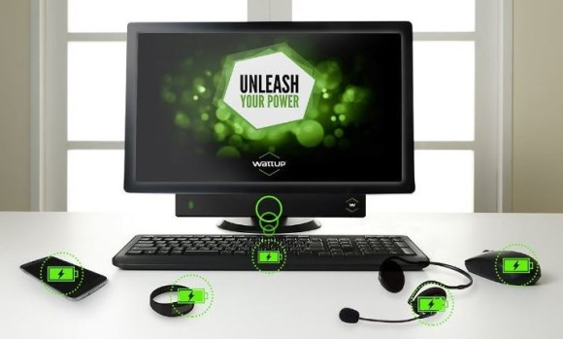  
   3. Near Filed WattUp 기술은 소형 전자 디바이스를 위한 기술로 USP 케이블 및 전원 어댑터를 대체하며 이는 랩탑, 태블릿, 게임 콘솔, 가구 등에 내장된 형태로 제공.  
   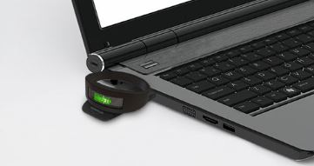
7. **O4O(Online for Offline) – Amazone Go**세계 최대 전자상거래 기업인 아마존이 새롭게 선보인 무인마트. 작년 12월 아마존 직원들을 대상으로 시범운영을 하고있는 시애틀에 아마존 고 1호점이 있다. 컴퓨터비전과 인공지능 센서 등을 통해 머신러닝을 하는 등 기술과 쇼핑을 결합한 것. 아마존은 이를 ‘Just Walk Out Technology’라고 함.  
   온라인 고객 DB를 기반으로 오프라인의 매출을 증대시키는 방식으로 유통업계에 혁신적인 변화를 가져올 것이라고 전문가들은 예상. 아마존 고를 구성하는 기술 중에는 특허 2개가 자리잡고 있음. 특정 영역 밖으로 운반하는 상품을 추적하는 시스템에 대한 특허, 카메라를 이용해 선반에 다시 올려놓은 상품을 자동 감지하는 시스템 특허가 그것.  
   쇼핑하는 방식은 매장에 입장할 시 모바일에서 앱을 실행시키고 물건을 고를 때 센서를 통해 가격이 자동 계산이 되어서 청구되는 방식.
8. **기아차의 카셰어링 서비스 ‘위블(WiBLE)’**기아차가 자동차 제조영역 뿐만 아니라 이동서비스로 업무영역을 확대하기 시작. 카셰어링 서비스를 실시하기 위하여 새로운 모빌리티 브랜드 ‘위블(WiBLE)’을 만듬. 위블의 첫 사업은 ‘주거형 카셰어링’. 아파트 단지에 공유 개념의 차를 확보하고, 그 차를 주민들이 필요할 때 나눠타는 개념.  
   최근 자동차는 자율주행, 커넥티드 등 첨단 IT기술이 적용되면서 단순한 ‘이동 수단’을 넘어 또 하나의 ‘생활 공간’으로 진화하고 있음. 경제 생활의 새로운 패러다임인 공유 트렌드의 확산으로 자동차 역시 ‘소유’하는 것이 아니라 ‘공유’하고 필요에 따라 이용하는 시대. 이러한 트렌드 변화에 맞추어 기아차도 카셰어링 서비스를 실시하는 것.